1 Системное программное обеспечение.
Операционные системы

1.1. Структура системного программного обеспечения
В сложившейся терминологии, системным принято называть ту часть программного обеспечения (ПО) вычислительной системы (ВС), которые обеспечивают работу самой ВС и исполнение ею прикладных программ. Так как функции системного ПО и его набор обычно мало зависят от характера прикладных задач, его относят к базовому (универсальному) ПО, в отличие от прикладного (специализированного). В то же время, значительная часть системного ПО зависит от особенностей самой ВС, т.е. является аппаратно-зависимым.
В свою очередь, системное программное обеспечение делится на следующие группы: операционные системы (ОС), драйверы и системные утилиты (см. рис. 1.1).
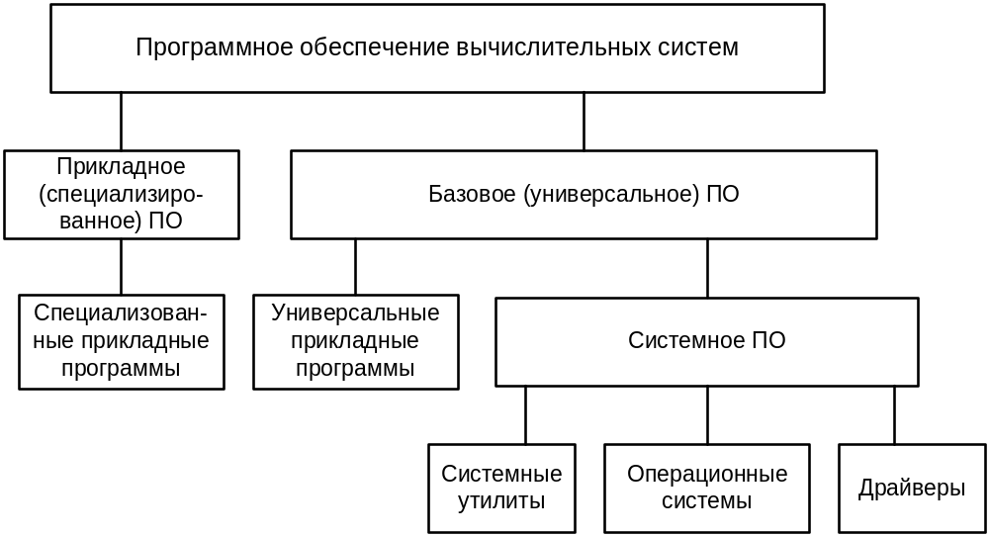
Рис. 1.1 — Разновидности программного обеспечения
Операционная система — центральная часть системного ПО, набор программ для обеспечения функционирования аппаратного и программного обеспечения ВС как единого комплекса для решения конкретных задач.
Драйвер — программа, управляющая работой некоторого устройства — физического, логического или виртуального. Как правило, когда идет речь об обращении к логическому устройству, имеется в виду взаимодействие с его драйвером. Толкование понятия драйвера в различных системах может существенно различаться, равно как и технологические особенности самих драйверов.
К т.н. утилитам относят прочие программы общесистемного назначения: средства программирования (трансляторы — компиляторы и интерпретаторы, компоновщики и др.), редакторы, отладчики, дисковые утилиты, планировщики и менеджеры, и т.д. Критерием классификации их как системных может служить универсальность выполняемых функций по отношению к прикладным задачам, ориентация на собственно вычислительную систему и приближенность к техническим средствам. Граница между именно системными и сугубо прикладными утилитами часто бывает размыта. Например, командный интерпретатор shell в Unix чаще считают частью системы, но это переносимая программа пользовательского уровня привилегий, аналогичные по назначению (обеспечение интерфейса пользователя) графические оболочки скорее можно отнести к прикладным.

1.2. Назначение и общая структура ОС
ОС является центральным элементом системного ПО и призвана обеспечивать:
– согласованную работу аппаратных и программных средств;
– возможность общего управления системой.
К основным функциям ОС относятся:
– управление процессами (задачами, потоками, программами, т.е. объектами, потребляющими процессорное время);
– управление ресурсами: памятью, внешними устройствами, файловой системой;
– управление вводом-выводом;
– обеспечение интерфейса с пользователем;
– общее управление и синхронизация.

Саму ОС можно представить как ядро, набор функциональных подсистем (не включенных в ядро) и программный интерфейс (см. рис. 1.2).
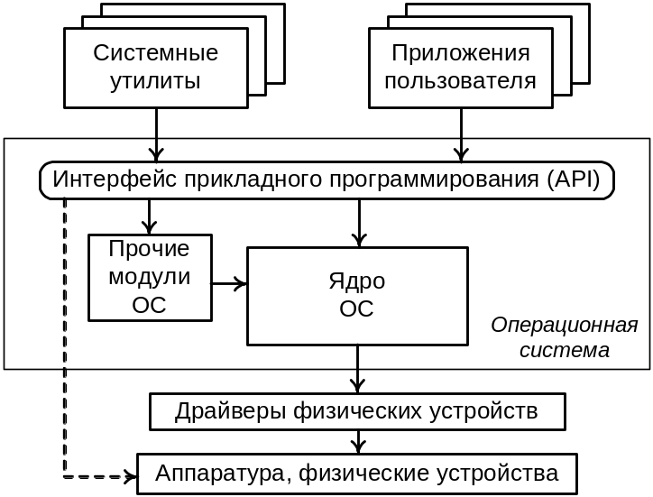
Рис. 1.2 — Структура операционной системы
Ядро ОС осуществляет планирование и управление всеми ресурсами и процессами системы, т.е. выполняет функции, указанные выше.
Программный интерфейс ядра (Application Program Interface — API) обеспечивает доступ к функциям (и объектам) ядра со стороны прикладных программ.
Ряд функциональных подсистем, решающих второстепенные с точки зрения системы задачи, может быть реализован как отдельные программные модули вне ядра (см. ниже).

Наиболее важные функции ядра требуют исполнения в привилегированном режиме (если в системе вообще предусмотрены уровни привилегий), все остальные программы — в "пользовательском", и они не имеют возможности обращаться к ресурсам ВС напрямую. Таким образом, правильно организованная ОС должна изолировать прикладные программы (приложения) от аппаратуры ВС, от системных программ и друг от друга, защищая одновременно и приложения от сложностей работы на системном уровне, и систему — от некорректного поведения приложений. Для переключения уровней привилегий служат различные механизмы: от шлюзов-ловушек, перехватывающих инструкций типа CALL и RET, до использования событий и передаваемых ядру сообщений (см. далее).
В относительно несложных ОС, не требующих многозадачности (например, MS-DOS), а также в специализированных, дополнительного деления программ деление на привилегированный системный и непривилегированный пользовательский уровень отсутствует, т.к. не требуется. Для многозадачной системы, допускающей совместное функционирование нескольких (возможно — множества) процессов, изоляция процессов и контроль их прав практически обязательны.
Однако разделение уровня привилегий и сосредоточение критических функций в ядре ОС не избавляет от проблемы не-реентерабельности этих функций. Система должна иметь доступ к адресному пространству приложений (например, чтобы выполнять ввод-вывод их данных), следовательно, система должна "присутствовать" одновременно в адресных пространствах приложений, что решается с помощью механизма виртуальной памяти и отображения страниц. Следовательно, адресные пространства процессов будут пересекаться, и именно в области системных кода и данных. Но тогда "экземпляры" вызовов системных функций, выполненных различными прикладными процессами, могут конфликтовать друг с другом из-за совместного доступа к внутренним объектам и переменным. Для предотвращения конфликтов приходится устанавливать очередность выполнения критических операций в ядре, избегая на этом уровне распараллеливания: на время выполнения системного вызова управление от прикладного процесса переходит к ядру, которое не начинает выполнять новый запрос, пока не завершится обработка аналогичных запросов, поступивших от других процессов.
Одновременно обычно происходит и переключение привилегий: ограниченный в правах режим приложения (user mode) сменяется привилегированным режимом ядра (kernel mode) (см. рис. 1.3). Переключение, а также преобразование формата вызова обеспечиваются соответствующим образом организованным API системы.
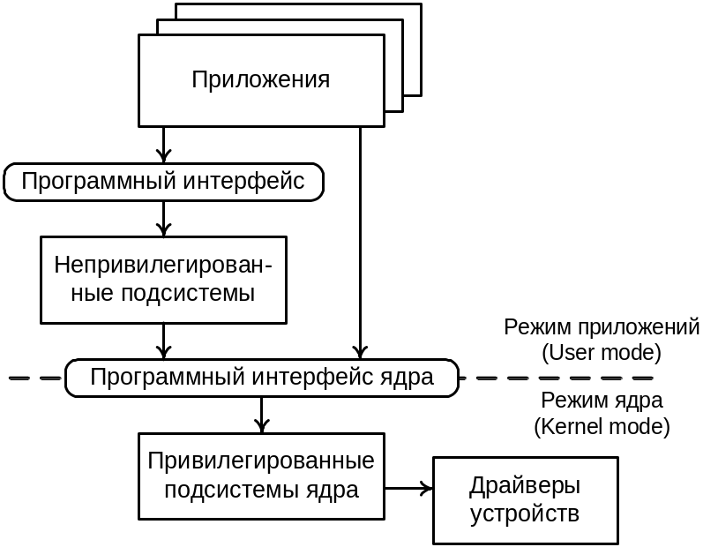
Рис. 1.3 — Режимы исполнения программ
В некоторых случаях ОС можно считать целиком состоящей из одного ядра, к которому обращаются прочие программы (системные и прикладные). В других — ядро имеет более или менее сложное внутреннее деление на части, обладающие различной функциональностью и привилегиями (см. ниже).

1.3. Архитектуры ОС
Наиболее ранние и наиболее простые ОС могли быть организованы, например, в виде расширения (библиотеки) к языку или среде программирования, и их средства активизировались исключительно по инициативе прикладной программы, написанной на этом языке — т.н. пассивные ОС. В ряде случаев (обычно это разного рода встраиваемые системы) и сейчас возможно распределить функции ОС между исполняемыми прикладными программами. Однако для более сложных вычислительных систем, решающих более разнообразные задачи, особенно если актуальна унификация ПО, — необходимо выделять как самостоятельный элемент ОС, имеющую соответствующую архитектуру.
Более сложным и функциональным вариантом ОС является т.н. монитор — набор завершенных и готовых к исполнению системных программ (подпрограмм) и данных, разделяемых и выполняемых другими (прикладными) программами. Технологически это можно представить как оверлеи или динамически подключаемые библиотеки (DLL) с документированными точками входа, доступные всем программам в системе. При этом системный код уже имеет компактный вид и отделен от прикладного, однако все равно остается пассивным — его исполнение инициируется только по запросам приложений.
Современные многозадачные ОС должны быть активными: их функции реализуются в виде системных процессов, выполняющихся параллельно с прикладными. Это требует обязательного решения проблем управления, изоляции и взаимодействия процессов.

1.3.1. Системы с монолитным ядром (monolithic kernel)
Простейший, наиболее естественный и поэтому традиционный способ организации ядра ОС — представить его как единую программу, состоящую из набора подпрограмм, служащих обработчиками запросов через API и аппаратных событий (см. рис. 1.4). Ядро целиком функционирует на едином уровне привилегий, и каждая его подпрограмма может (потенциально) вызвать любую другую, и ОС можно считать целиком состоящей из одного ядра. Если ядро достаточно сложное и объемное, оно может быть структурировано — выделяются группы подпрограмм, отличающиеся назначением и интерфейсом: диспетчер системных функций, обслуживание API, сервисные процедуры и т.д.
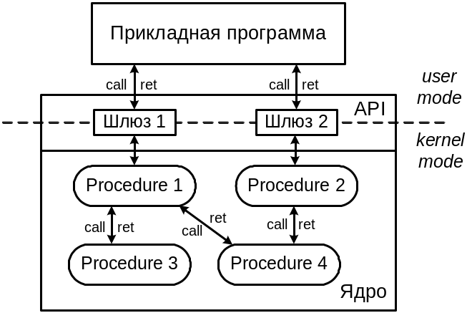
Рис. 1.4 — Монолитное ядро
Обращение прикладной программы к ядру осуществляется через API ядра — системные вызовы (system call). Для программы это выглядит как обычный вызов подпрограммы, но сопровождается переключением привилегий на уровень ядра (kernel mode) для выполнения кода ядра. Обратное переключение происходит при возврате из системного вызова. Поэтому системные вызовы оформляются особым образом — например, как ловушки (trap) или шлюзы защищенного режима (protected mode) i386+ (см. курс АВС). Для взаимодействия подпрограмм внутри ядра, не требующего переключения привилегий, достаточно обычных процедурных вызовов, что требует намного мéньших затрат и повышает общую производительность.
Вместе с тем, монолитное ядро более критично к качеству проектирования и программирования, при взаимодействии его компонентов велика вероятность конфликтов, например из-за повторных вызовов подпрограмм. Изменение конфигурации ядра, как правило, связано с перекомпиляцией кода (повторной "сборкой").
Монолитное ядро характерно для ранних ОС, в настоящее время применяется в основном в сравнительно простых системах. В то же время, этой архитектуре с различными модификациями следует большинство Unix-систем.
После появления микроядерной архитектуры (см. ниже) монолитное ядро стали называть также макроядром.

1.3.2. Многоуровневые (многослойные) системы (layered system)
Логичным развитием идеи структурирования системы является построение ее в виде иерархии модулей — "слоёв", каждый из которых отвечает за определенный набор взаимосвязанных функций, причем каждый слой взаимодействует лишь с соседними с ним. Программные интерфейсы для взаимодействия выделяются на каждом из уровней (см. рис. 1.5).
Иерархический подход применяется вообще очень широко в различных сложных системах; получаемую структуру часто называют "стеком" уровней (модулей, протоколов и т.п.). Характерные примеры — стековая модель взаимодействия открытых систем OSI и стек сетевых протоколов TCP/IP и т.п. В то же время, в собственно ОС, ввиду разнообразия выполняемых функций, проблему представляет выделение четкой иерархии уровней.
Первой слоёной системой считают ОС THE (Technishe Hogeschool Eindhoven), реализованную под руководством Дейкстры в 1968 г.
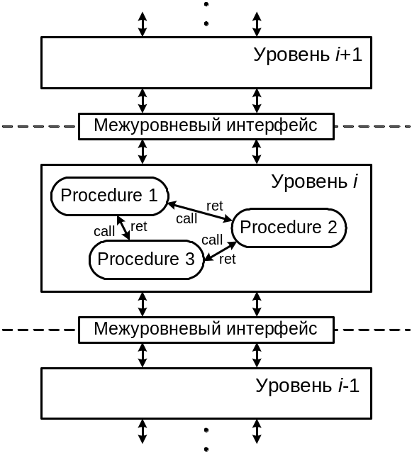
Рис. 1.5 — Фрагмент структуры многоуровневой системы
Общие количество и функции уровней зависят от особенностей конкретной системы. Например, упомянутая ОС THE имела 6 уровней, модель OSI — 7, стек TCP/IP — 4, и т.д. В случае ОС нижний слой обычно отвечает за взаимодействие с аппаратурой, верхний — с программами пользователя. Выбор режима исполнения, формат вызовов, переключение привилегий и т.п. могут решаться для каждого уровня по-разному, в зависимости от назначения и особенностей системы. Общее правило — уровни должны быть максимально изолированы друг от друга, но на практике возможны различные упрощения для уменьшения служебных затрат и повышения производительности системы. Например, с точки зрения независимости уровней блоки данных (массивы) при передаче между ними должны копироваться и оформляться как сообщения, но часто используется передача по указателю (ссылке) — более экономная, но требующая пересечения адресных пространств процессов разных уровней. Компоненты внутри одного уровня взаимодействуют напрямую, с минимальными затратами.
Важным преимуществом слоёной архитектуры является её структурированность и модульность — возможность заменять и модифицировать любой из уровней, не затрагивая соседние. Как следствие, многоуровневые системы удобны для реализации и отладки. Однако служебные затраты могут быть достаточно велики из-за многократной передачи запросов сквозь стек слоёв.
В целом, многоуровневое иерархическое построение применяется в том или ином виде в подавляющем большинстве сложных систем.

1.3.3. Микроядерная архитектура (microkernel architecture)
Сложность связей внутри ядра, особенности выполняемых им функций (особенно в части доступа к аппаратным ресурсам) и множественность обращений со стороны прикладных программ (в многозадачной системе) приводят к конфликтам между подпрограммами ядра. В частности, это проблема нереентерабельности (невозможности повторного вхождения в подпрограмму) и критической зависимости от времени реагирования на события и длительности выполнения некоторых операций. Эти проблемы характерны для работы с аппаратными ресурсами, особенности которой и не могут быть изменены или игнорированы. Решение в виде использование передаваемых через очередь запросов (сообщений) к критическим не-реентерабельным частям кода ядра вместо прямых (процедурных) вызовов было применено в таких системах как RT-11, OS-9, RSX-11 и VMS. Дальнейшее развитие этой идеи привело к выделению исполнительных блоков в специальный компактный элемент архитектуры. Обычно считается, что сам термин "микроядро" (microkernel) был введен Ирой Голдштейн и Полом Дейлом в 1989 году.
Микроядерная архитектура представляет собой вариант иерархической организации с двумя уровнями: микроядро и обслуживающие системные процессы — серверы (см. рис. 1.6).
Микроядро (microkernel) — специальный модуль ядра, реализующий наиболее важные, аппаратно-зависимые функции ОС: управление процессами и их взаимодействие, управление ресурсами, включая память, ввод-вывод, первичная обработка прерываний. Такой модуль обычно невелик, а его код выполняется только в привилегированном режиме.
Серверы или сервисы (service) — системные модули (во время работы системы — процессы), выполняющие все остальные функции ОС: работа с файловой системой, логическими устройствами, другими системными объектами. Они выполняются на пользовательском уровне привилегий и в адресном пространстве прикладных задач, т.е. являются "обычными" процессами.
Обращения к микроядру оформляются как передача внутренних запросов, которые принято называть сообщениями. Сообщения помещаются в очередь, откуда планировщик (диспетчер) микроядра извлекает их и передает соответствующим исполнительным блокам. Создание запроса и постановка его в очередь требует очень небольшого времени, а в течение его выполнения процесс-иницииатор может находиться в состоянии ожидания или продолжать выполняться (но не имея результатов запроса). Процессы самого микроядра всегда имеют преимущество перед прикладными, поэтому выполняемые им критические по времени операции, например реагирование на события, не зависят от состояния прикладных процессов. Таким образом, микроядро обеспечивает корректность выборки и выполнения запросов, соблюдение приоритетов операций, асинхронность и независимость процессов.

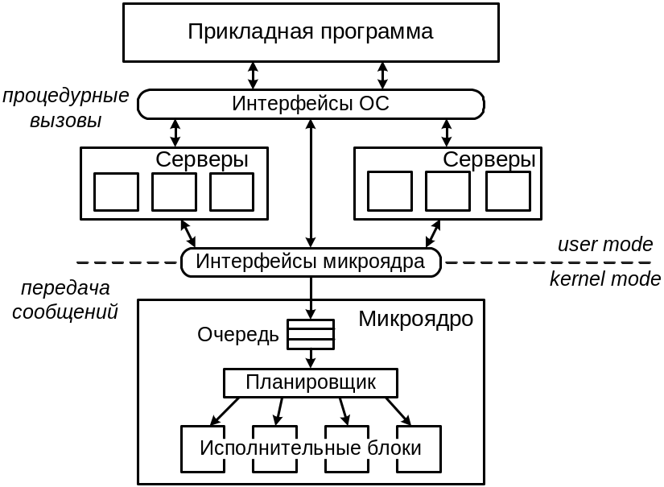
Рис. 1.6 — Система на основе микроядра
Микроядерная архитектура способствует минимизации высокопривилегированного, а также и аппаратно-зависимого кода, повышению надежности и устойчивости системы, она более пригодна для распараллеливания, масштабирования, работы в реальном времени. Ограниченный размер кода микроядра позволяет оптимизировать его выполнение на аппаратном уровне — в первую очередь, за счет размещения целиком в кэше процессора. Модульное построение системы позволяет управлять большинством системных процессов так же, как и прикладными программами: исполнять, останавливать или заменять другими. Микроядерная архитектура хорошо сочетается с технологиями объектного проектирования. К недостаткам относятся дополнительные затраты при использовании интерфейса сообщений — гораздо бóльшие, чем в случае процедурного интерфейса; тем не менее, упоминавшаяся ранее микроядерная ОС QNX является одной из наиболее быстрых систем. Как и в случае любой "не-монолитной" ОС, особого внимания требует проектирование иерархии модулей, в данном случае включение конкретных функций в микроядро либо отнесение их к "внешним".
С точки зрения общей эффективности, желательно минимизировать число вызовов к микроядру и, следовательно, оптимально распределить функции между ним и "внешними" модулями-серверами. Для микроядер "первого поколения" число системных вызовов (100-150) и объем кода (сотни Кбайт) примерно такие же, как и у современных им монолитных ядер. При "минимизации" микроядра число интерфейсов системных вызовов и, соответственно, объем кода сокращаются до предела: обращения к микроядру связаны только со сравнительно немногочисленными "базовыми" действиями, а с более высокоуровневыми объектами работают модули прикладного уровня. В принципе, достаточно четырех интерфейсов: создание/удаление порта взаимодействия и прием/передача блока данных через порт; микроядро ОС L4 содержит 7 интерфейсов и имеет размер 12 Кбайт, а микроядро QNX составляет всего 10 Кбайт. С другой стороны, есть и противоположная тенденция — расширение микроядра за счет включения в него даже сложных функций, что повышает эффективность их выполнения (заметим, что аналогично разрастаются и монолитные ядра).
Современными примерами микроядерных ОС могут служить QNX, Minix3, Mac OS X, L4, GNU Hurd, WPOS (две последние используют ядро Mach, разработанное в Университете Беркли). Элементы этой архитектуры присутствуют в OS/2, Windows NT и 4.4BSD.

1.3.4. Виртуальные машины (virtual machine)
Доведенная до логического завершения идея изоляции пользовательского уровня от деталей вычислительной системы. Вместо прямого или косвенного обращения к ним все программы взаимодействуют только с виртуальной машиной — функциональным эквивалентом реальной, но реализуемой различными аппаратными и программными средствами, а точнее — выполняются ею. "Глубина" реализации может быть различной: виртуальная машина может выполнять "виртуальные" машинные команды, эмулируя работу "виртуального" процессора, а может — строки алгоритмического языка высокого уровня ("встроенный" в систему интерпретатор, например, Forth- или Java-машины). Соответственно, зависимой от аппаратной платформы будет только сама виртуальная машина, прочее же ПО, включая наиболее сложные высокоуровневые алгоритмы самой ОС, может и должно быть написано переносимым, что существенно упрощает унификацию ПО, создание программно-совместимых семейств ЭВМ.
Первой ОС, основанной на концепции виртуальной машины, считается CP/CMS (она же VM/370) для семейства машин IBM/370. Впоследствии часто использовались для организации многопользовательского режима (предоставление каждому пользователю "собственной" виртуальной машины, поддерживаемой средствами одной "большой" ЭВМ), эмуляции рабочих мест заданной конфигурации (продукты типа VMWare), выполнения чужеродного кода (эмуляторы процессоров) и т.д., т.е. не обязательно в качестве собственно ОС. Общим недостатком любых "виртуальных машин" остается бóльшие затраты ресурсов и, соответственно, мéньшее быстродействие по сравнению с выполнением непосредственно на "родной" платформе из-за необходимости фактически интерпретировать "чужой" код вместо естественного его исполнения. Однако влияние этого недостатка ослабляется по мере повышения характеристик аппаратного обеспечения и снижения стоимости аппаратных ресурсов.
Эмулировать заданную архитектуру можно и на аппаратном уровне, что представляется оптимальной реализации концепций виртуальных машин, но это выходит за рамки настоящего курса.
Элементы виртуальной машины присутствуют в том числе в таких ОС как OS/2 и Windows NT: уровень HAL (Hardware Abstraction Layer) изолирует ("абстрагирует") вышестоящие уровни от аппаратуры, что теоретически делает систему переносимой между аппаратными платформами.

2.3.4. Смешанная архитектура
Представляет собой попытку совместить достоинства различных архитектур и/или компенсировать их недостатки. Встречается часто, т.к. "чистые" архитектуры на практике обычно приходится приспосабливать к конкретным реальным условиям и требованиям. Например, архитектура Windows NT определяется как "модифицированная микроядерная".

2.4. Некоторые другие классификационные признаки ОС

2.4.1 Поддержка многозадачности.
Многозадачные ОС — допускают выполнение более чем одной программы (процесса, задачи) одновременно (или "почти одновременно").
Однозадачные ОС — соответственно, те, которые этого не допускают.
Несмотря на четкий критерий различия, деление не вполне однозначно, т.к. по-разному можно трактовать "одновременность". Очевидно, что строго одновременно процессы могут выполняться только многопроцессорной (или многомашинной) вычислительной системой, однако ОС с псевдопараллельным выполнением программ в однопроцессорных конфигурациях (см. ниже) также относят к многозадачными. С другой стороны, если считать "одновременностью" возможность нахождения в памяти ЭВМ нескольких готовых к выполнению программ, в т.ч. обращающихся друг к другу либо активизируемых по прерываниям, то MS-DOS также следовало бы относить к многозадачным, чего, однако, не делают. Вероятно, в качестве критерия можно принять возможность эффективного контроля состояния процессов и управления ими, а также наличие обеспечивающих это средств (функций), выделенных в более или менее компактную подсистему — планировщик или диспетчер задач (процессов).
Принято выделять следующие основные состояния процесса:
– активном (active) — процесс полностью работоспособен и выполняется;
– готовом к выполнению (ready) — процесс работоспособен, но не выполняется, а стоит в очереди планировщика в ожидании активизации;
– ожидающем (wait) — процесс сформирован, но в данный момент выполняться не может т.к. ожидает некоторого события или ресурса;
– пассивное (passive) — процесс выполняться не может: например, находится на стадии создания или разрушения.
В зависимости от особенностей конкретной системы, могут добавляться также другие специфические состояния, например приостановленное (suspended) — процесс может и готов выполняться, но принудительно временно исключен из планирования.
На протяжении своего жизненного цикла состояния процесса сменяют друг друга, причем активность, готовность и ожидание могут повторяться многократно — переключение задач.
Многозадачность может быть реализована различными способами:
1. Пакетная обработка — исторически более ранний подход. Каждая задача (приложение) ставится в очередь, откуда затем выбирается планировщиком и передается на исполнение. Уже выполняющаяся задача не прерывается (за исключением превышения лимита времени), а после ее завершения из очереди выбирается следующая. Переключения задач и их параллелизма при этом нет, основным достижением является оптимизация загрузки ЭВМ и общего времени выполнения за счет подбора пакетов заданий и их порядка.
2. Псевдопараллелизм на основе разделения времени — переключение между несколькими задачами (процессами) не после завершения одного из них, а в некоторые "промежуточные" моменты времени (переключение контекста текущей задачи).
Различают два основных типа такой "псевдопараллельной" многозадачности:
– невытесняющая (not-preemptive) или кооперативная — текущий активный процесс периодически сообщает о возможности своей приостановки планировщику, который производит переключение выполнения на другой, более приоритетный процесс, если таковой имеется в очереди;
– вытесняющая (preemptive) — время процессора распределяется небольшими, обычно порядка десятка миллисекунд, порциями (квантами), причем по истечении отпущенного процессу числа квантов он принудительно приостанавливается планировщиком и ставится в очередь до выделения ему следующей порции квантов.
Невытесняющая многозадачность потенциально способствует оптимизации переключения задач и повышению общей эффективности системы, однако вытесняющая позволяет обеспечить бóльшую надёжность и управляемость. Среди систем общего назначения доминирует вытесняющая многозадачность.
3. Истинно параллельное выполнение задач на аппаратной платформе с параллельной архитектурой, когда каждой задаче предоставляется отдельное исполнительное устройство (процессор) многопроцессорной ЭВМ или отдельная ЭВМ многомашинного комплекса (кластера). Эффективность распараллеливания зависит от характера решаемых задач, алгоритмов, интенсивности взаимодействия процессов в системе. Естественно, если количество процессов превышает количество исполнительных устройств, то управление ими происходит аналогично рассмотренному выше.
4. Сетевые и распределенные системы — близки к предыдущей группе, однако предполагают более крупные ВС, состоящие из большого числа территориально удаленных узлов, возможно разнородные. Для таких систем актуальны в первую очередь задачи распределения и доставки обрабатываемых данных, унификации интерфейсов, а также "наложения" средств решения прикладных задач на уже имеющуюся инфраструктуру.
5. Системы реального времени (Real-Time Systems — RTS) — применяются в основном для управления разного рода техническими объектами и системами. Главным требованием для них является гарантированное, не более чем за установленное время, реагирование на происходящие события, поэтому основой ПО становятся обработчики — небольшие, ограниченные по длительности исполнения подпрограммы, постоянно загруженные в оперативную память. Реакцией на возникновение события является вызов соответствующего обработчика (что можно рассматривать как переключение контекстов задач), при этом моменты активизации определяются внешними источниками, не подчиняющимися ОС. Следовательно, можно говорить о специфическом типе "событийной многозадачности" с особыми подходами к проектированию алгоритмов — и прикладных, и системных. ОС такого типа применяются в основном для управления разного рода техническими объектами и системами.
Как правило, "настоящая" многозадачность подразумевает также и взаимную изоляцию процессов для исключения нежелательного воздействия их друг на друга. Кроме того, возникает необходимость ранжировать программы по их правам.
Элементы многозадачности могут присутствовать и в однозадачных системах — обычно это обработчики прерываний, активизирующиеся на фоне других программ. Тем не менее, отсутствие или ограниченность функций управления процессами в таких системах оставляет их в классе однозадачных.

Подробнее о многозадачности в ОС семейства Win 32 см. … , Unix — в курсе ОСиС.

2.4.2. Поддержка многопользовательского режима

2.4.3. Поддержка многопроцессорной обработки

2.5. Примеры организации ОС

2.5.1 Однозадачная ОС MS-DOS

2.5.2. Многозадачная ОС с модифицированным микроядром MS Windows NT

2.5.3. Многозадачная ОС с монолитным ядром Unix
В силу сложившейся на кафедре структуры курсов, Unix-системы рассматриваются в рамках отдельной дисциплины "Операционные системы и среды".

Под системным программированием может также пониматься решение высокоуровневых задач проектирования сложных программных систем, разработка системы в целом. Здесь системным называется программирование на нижнем уровне, написание системных программ, взаимодействие с ними и с аппаратными средствами.
В этом смысле, можно сопоставить микроядро с монолитным ядром, а внешние серверы — с библиотеками.
Альтернативный подход к унификации ПО предполагает проектирование аппаратных средств таким образом, чтобы обеспечить выполнение некоторого заранее оговоренного набора функций, поверх которых реализуется программная надстройка, обеспечивающая доступ к аппаратуре — т.н. абстрактная машина. Абстрактную машину можно рассматривать как программную модель реальной ЭВМ, на которую ориентируется все остальное ПО. Примером может служить ОС MS-DOS с обработчиками программных прерываний-функций для IBM PC-совместимых ЭВМ.
Имевшие распространение ранее микропрограммируемые секционируемые процессоры позволяли эмулировать заданные архитектуру, программную модель и систему команд, причем частично модифицировать систему можно было заменой микропрограмм в ее ПЗУ.
В ряде систем, т.н многопоточных, в планировании выполнения участвуют не сами процессы, а их потоки (thread). В частности, многопоточной являются ОС семейства Win 32.

